一、index.jsp
点击登录进入登录界面
二、登录界面
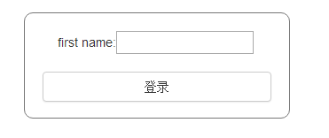
输入firstname，如果customer表中存在，则通过验证
三、film显示
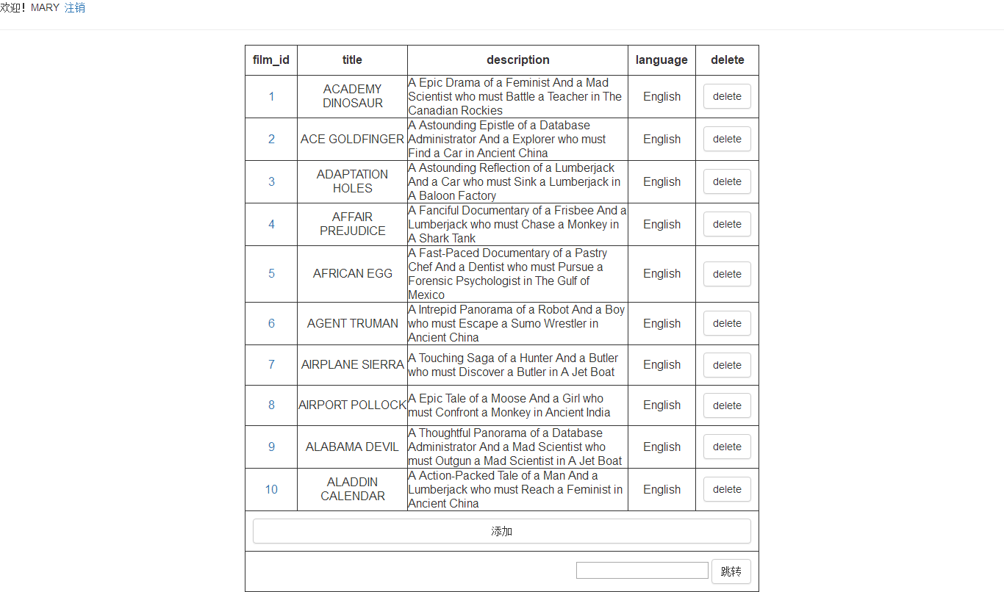
显示film_id,title,description,language，language关联language表，每页显示10条记录。
film_id连接修改界面，delete删除当前记录，添加进入添加界面，跳转进行页面跳转。
四、添加界面
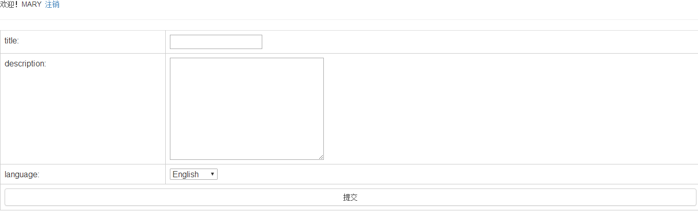
有 title,description,language 字段，language为从languag表中获取的值
五、修改界面
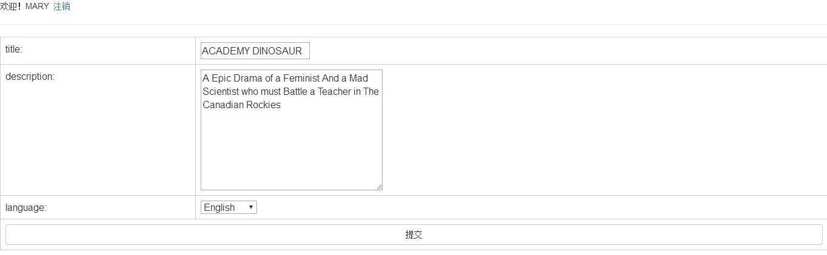
通过请求参数film_id获取film，使用js选择language的默认选项。
六、删除
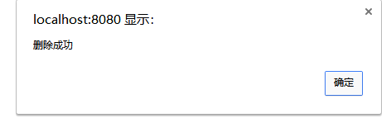
删除后回到filmList.jsp
七、权限控制
未登录用户进入非index.jsp、login相关页面会被跳转回login界面，注销后回到login界面。
八、GitHub
https://github.com/qaplwoei/exam-movie-180813.git

